Besluitvorming

Meer resultaat, met minder gedoe

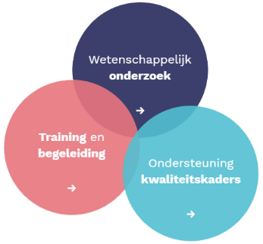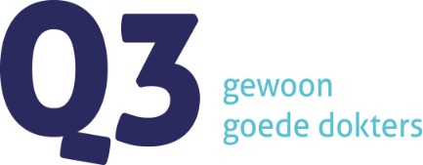

Programma ‘Besluitvorming’

Opbouw en indeling
13.00 – 13.45 Achtergronden, wetenschappelijke inzichten
Naast een kort welkom en verwachting, komt literatuur naar voren over wat goed geoliede teams onderscheidt van stroef lopende teams op het gebied van organisatie en besluitvorming (best practices/EVB). Welke inzichten zijn er rondom effectieve besluitvorming

13.45 – 14.30 Programma deel 1
In subgroepen van ong 5 personen voor elk persoon inventariseren wat er goed gaat, en war er verbeterd moet worden. Dit gebeurt aan de hand van ‘kaarten’. Inventarisatie van de opbrengst, en benoemend van de rode draad en adresseren.

14.30 – 14.45 Pauze

14.45 – 15.30 Programma deel 2:
Simulatiespel ‘besluitvorming’ spelen met het team. Aan de hand van een casus (buiten de zorg, voor iedereen ‘nieuw’) wordt de groep gevraagd te komen tot besluitvorming op basis van consensus.
Ophalen van inzichten in stijlverschillen, needs bij besluitvorming, en onderlinge interactie

15.30 – 16.15
Wrap-up. Evaluatie en actieplan. Wat neem je als persoon en als groep mee. Positive Take Home message.

